如何对退款分布进行统计分析？

第一步：打开“首页”中的“统计分析”。
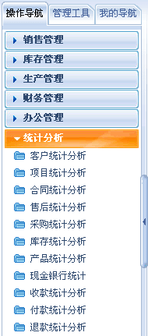

第二步：在“统计分析”中，打开“退款统计分析”。
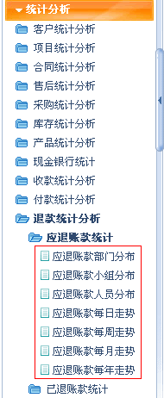

第三步：对退款的分布进行统计分析。
- 退款分布包括：应退账款分布和已退账款分布。
- 在统计中可以利用时间段检索进行多维复合统计。

一、应退账款分布
包括：部门分布、小组分布、人员分布
1、应退账款部门分布
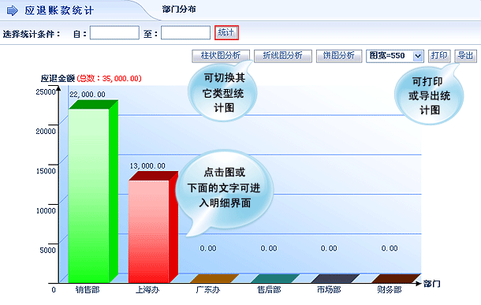

2、应退账款小组分布
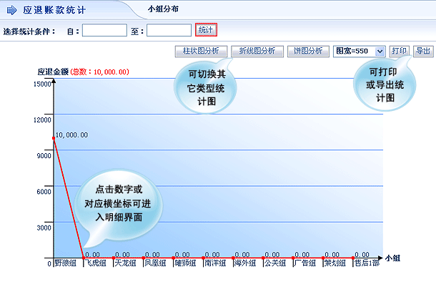
3、应退账款人员分布
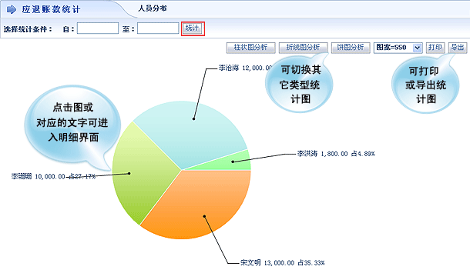

一、已退账款分布
包括：部门分布、小组分布、人员分布
1、已退账款部门分布
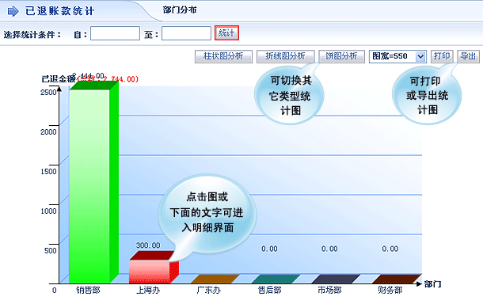

2、已退账款小组分布
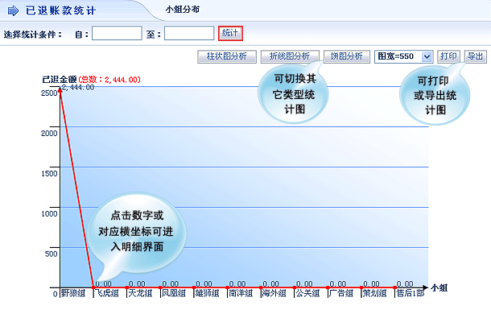

3、已退账款人员分布
